职业卫生检测技术服务信息公开表
用人单位  名称 | 青岛银龙飞家居用品有限公司
地理位置 | 青岛市即墨区环秀街道环保产业园金王二路
联系人 | 兰平传
调查专业  技术人员名单 | 王洪帅、纪晓倩 | 调查时间 | 2021.08.11 | 陪同人 | 兰平传
采样专业  技术人员名单 | 王洪帅、纪晓倩 | 采样时间 | 2021.08.13 | 陪同人 | 兰平传
检测专业  技术人员名单 | 董奕辰、常鑫钰 |  | 检测时间 | 2021.08.13-2021.08.15
影像资料  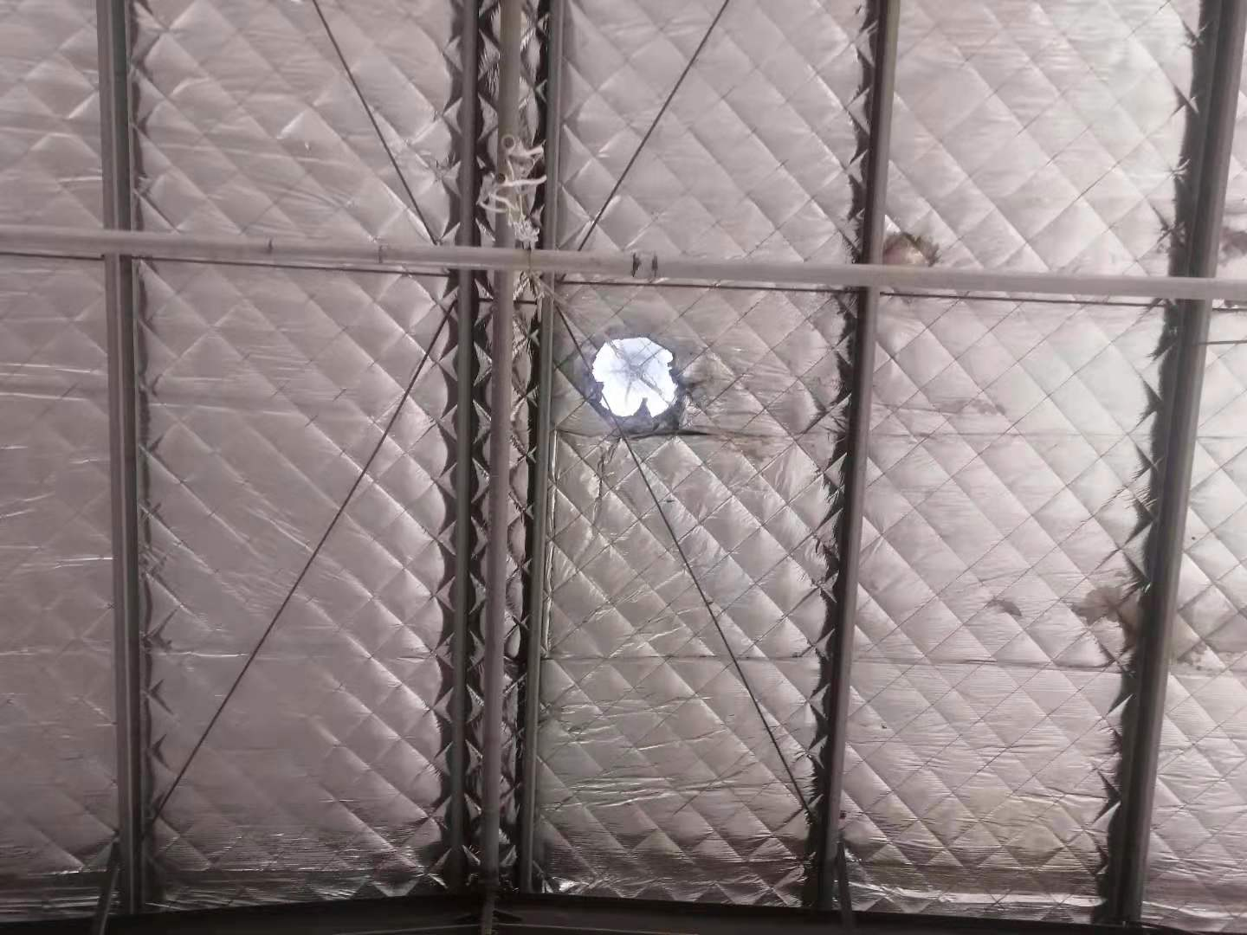  （调查影像资料及采样影像资料） | 